***Мы посетили детскую БИБЛИОТЕКУ!.....***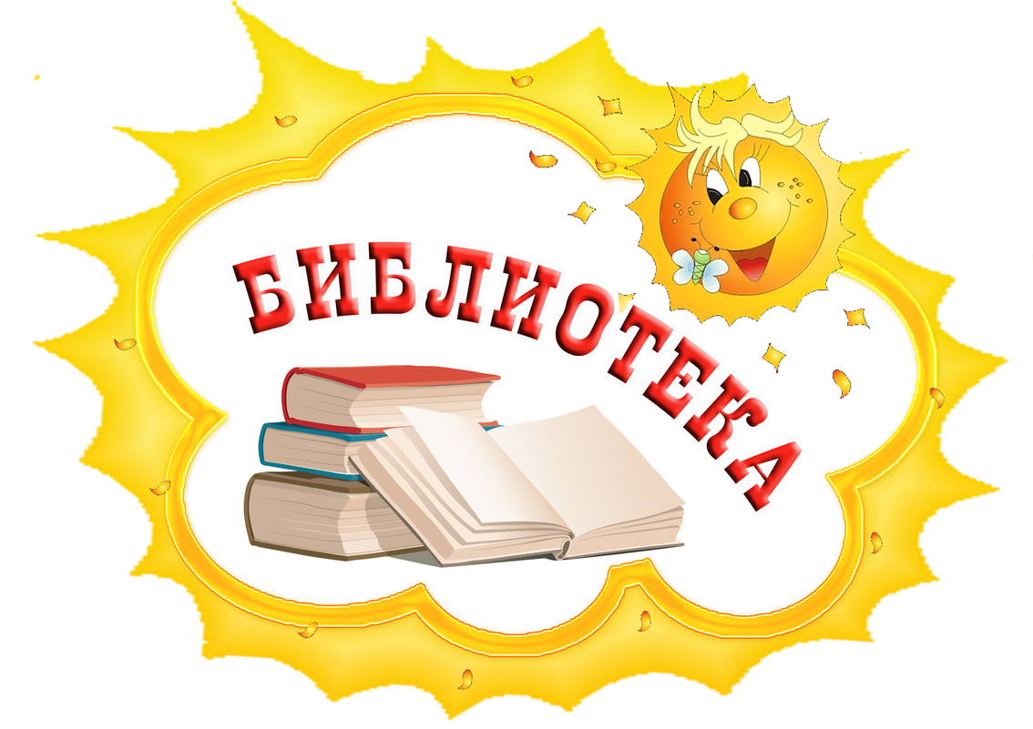

Каждый ребенок с детства знает: « Книга - друг человека!» С самого раннего детства родители, воспитатели читают детям книги. Чтобы больше узнать окнигах, мы с ребятами посетили Городскую Детскую Библиотеку им.Н.К.Крупской.

Дети с большим интересом и завораживающими взглядами слушали рассказ Ирины Юрьевны. Она познакомила детей с ассортиментом книг, журналов, рассказала о правильном обращении с книгами. Так же дети познакомились с правилами пользования библиотечными книгами: как записаться в библиотеку, как выбирать книги и как вести себя на абонементе и в читальном зале.

Дети узнали, что библиотека - это ДОМ книги. Дети обрадовались, увидев, как много книг живёт в библиотеке. Они с большим восторгом, а кто и затаив дыхание, смотрели на множество книг в красивых переплётах на замечательно оформленных стеллажах. Такого количества книг дети ещё никогда не видели.

    Своим великолепием и разнообразием поразила детей выставка произведений А.С. Пушкина, К.И. Чуковского.   В читальном зале детей познакомили с необыкновенно большой книгой, которая изготовлена из бронзы.

     Сотрудники библиотеки провели с детьми литературную викторину "Угадай сказочного героя". Детям в стихотворной форме загадывали загадки, а дети угадывали, из какой сказки сказочный герой и как его зовут.

     Экскурсия произвела на моих дошколят огромное впечатление. Уходить из библиотеки детям не хотелось, и они пообещали прийти в библиотеку вместе с родителями. Дети с нетерпением будут ждать, когда станут постоянными читателями Городской Детской Библиотеки!

